**UNIDAD 1: Profundizando en Base de Datos Relacionales**

1. [UNIDAD 1: Introducción](https://learn.nextu.com/mod/page/view.php?id=10246&pid=P_WEB_DATABASE)

**Introducción**

**Profundizando en Base de Datos Relacionales**

Cuando la complejidad de las soluciones de base de datos se incrementa, se hace necesario manejar otros conceptos relacionados a las mismas, que permitan ampliar la forma en que operamos sobre ellas y realizar un manejo más eficiente de nuestros datos y su almacenamiento. En esta unidad comenzamos definiendo ciertos conceptos avanzados de las bases de datos relacionales, como lo son las restricciones e índices, los procedimientos y triggers, para luego explicar los procesos de normalización de la base de datos y así terminar con la especificación de operaciones más complejas que podemos realizar sobre nuestras tablas. Para lograr los objetivos planteados seguimos un enfoque teórico-práctico, que busca que el participante pueda practicar los conceptos explicados en videos y lecturas a una diversa cantidad de escenarios y contextos.

**Objetivos de aprendizaje**

1. Aplicar los procesos de normalización a una base de datos de mediana complejidad.
2. Crear claves primarias y foráneas, y sus restricciones como parte de una solución de base de datos.
3. Usar las sentencias SQL GROUP BY, HAVING y JOIN con la finalidad de combinar el contenido de las tablas en diversas maneras.
4. Lección 1: Conceptos Avanzados en Base de Datos Relacionales
   1. [Restricciones e Índices](https://learn.nextu.com/mod/lesson/view.php?id=10247&pid=P_WEB_DATABASE)

Cuando el volumen crece.

Restricciones cuando declaramos una Primary Key:

* - Unicidad.
* - Not Null
* - Clave primaria debe estar en todas las tablas.
* - Clave primaria compuesta esta conformada por más de un campo
* - usualmente las claves compuestas se utilizan en relaciones N a M.
* - Otras situaciones donde se pueden utilizar claves primarias compuestas:

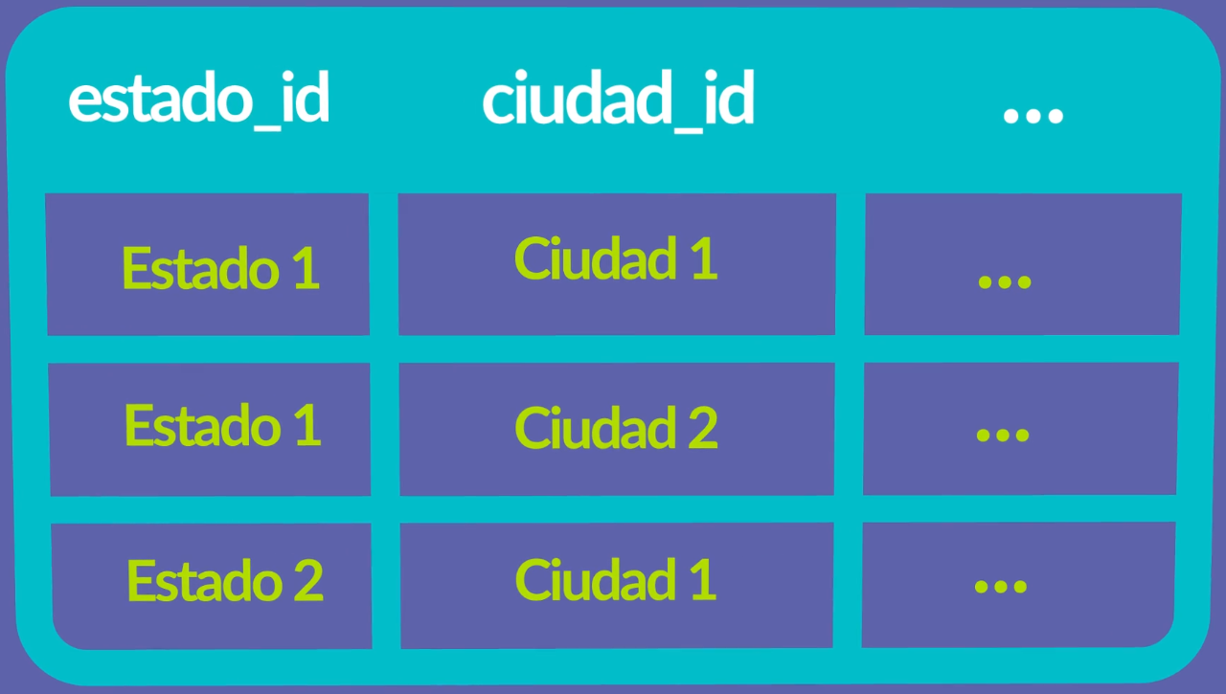 id del estado y id de la ciudad quienes representan una ciudad.

Una clave foránea apunta a una clave primaria de otra tabla, convirtiéndose en una referencia. En la tabla se debe indicar que es una clave foránea.

Reglas de integridad:

- Que se garantice que las referencias sean válidas.

- Not null

Índices, cuando las tablas se vuelven muy grandes, listas enlazadas o árboles de búsqueda para encontrar los registros más fácilmente.

Por ejemplo:

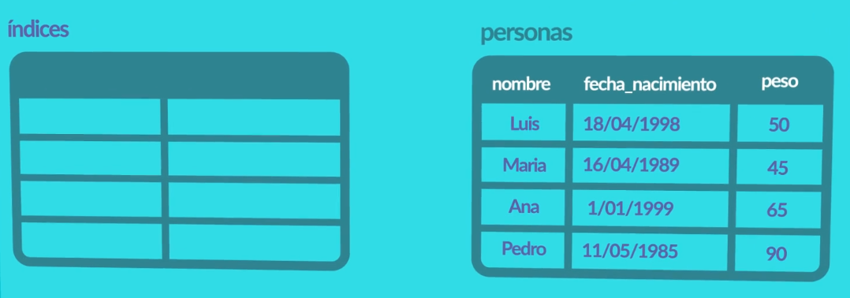

Se podría crear un índice para las fechas de nacimiento.

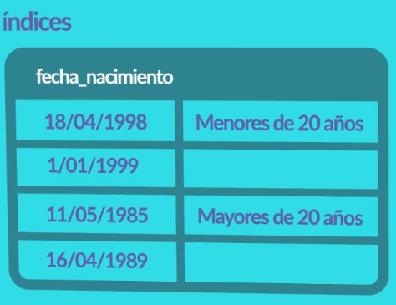

El índice puede tener uno o más campos. Algunos índices se pueden definir con las restricciones

Los índices permiten un acceso más rápido a las consultas, sin embargo son más lentos para la inserción o eliminación.

Debido a que cuando se inserta un registro hay que indexar el nuevo valor, y cuando se elimina hay que reindexar, de forma tal que ya no aparezca más en las restricciones definidas.

Se agregan índices en los campos de búsqueda más comunes.

* 1. Actividad Interactiva 1

**Analiza y relaciona**

Supongamos que estamos desarrollando un sistema para el control de los miembros de un gimnasio. Hasta ahora hemos identificado las siguientes tablas: miembros, entrenadores, clases, tipos de membresía (platino, oro, plata, bronce). Además sabemos que la relación entre la tabla miembros y clases es de N a M o de muchos a muchos, ya que muchos miembros pueden asistir a muchas clases y las clases pueden tener muchos miembros. El líder del proyecto requiere ayuda para organizar las ideas sobre los elementos básicos de estas tablas. Para ello es necesario que relaciones las siguientes definiciones.

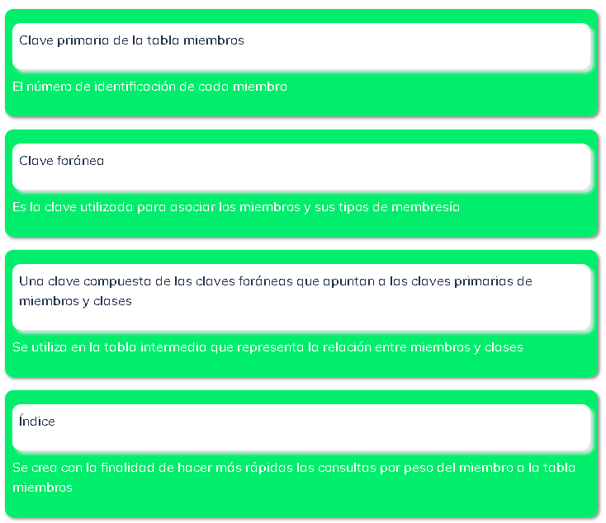

* 1. Triggers y Procedures

Un trigger es un procedimiento que se ejecuta cuando se da una condición, cuando se declara el trigger también se debe definir la condición que conlleva a que se ejecute el trigger.

Los triggers se usan para realizar auditorías, reportes, tablas, tablas resúmenes, administración de los datos, entre otros.

Ventajas:

Los triggers son usados internamente. Proporcionando así un acceso rápido y hacen el trabajo de forma automática.

Desventajas:

Están escritos en un lenguaje que suele ser distinto al del programador. Además de que son difíciles de mantener y actualizar en ambientes de producción.

Procedures o Stored Procedures – son programas almacenados que pueden ser ejecutados en cualquier momento siempre que se necesiten

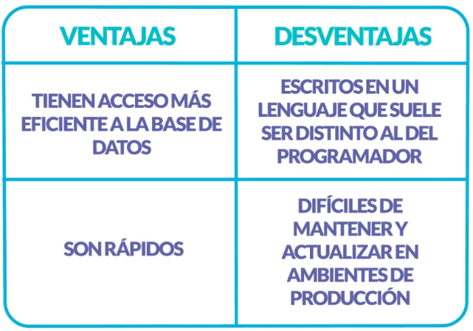

* 1. Actividad Interactiva 2

**Analiza y relaciona**

A continuación, se encuentran las definiciones asociadas con Triggers y Procedures, relaciona el término de la columna de la izquierda con su correspondiente de la columna derecha:

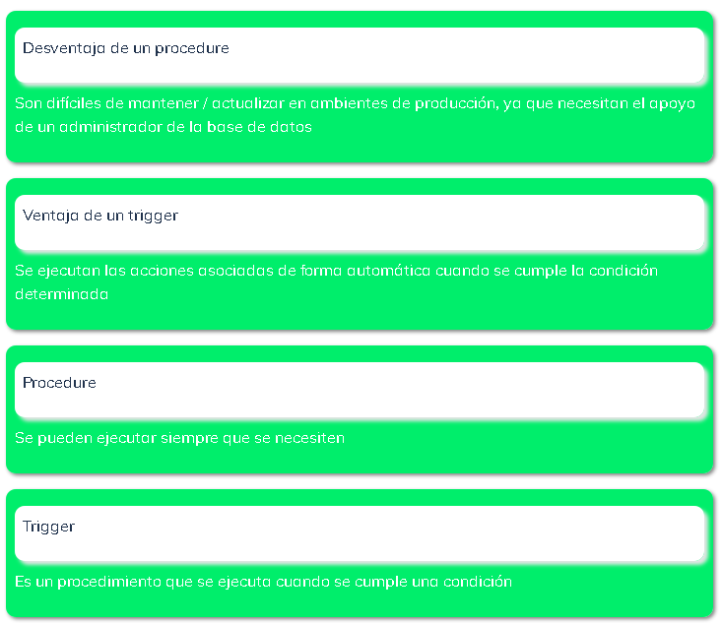

* 1. Ejercicio Práctico

**Desafío práctico**

Una compañía desea desarrollar una aplicación Web con una Base de Datos Relacional que tiene las siguientes tablas actores, películas y géneros.

* Del actor se guarda el nombre y la fecha de nacimiento.
* De la película se guarda el nombre, la duración, la fecha de estreno y el nombre del director (representado por un tipo string). Además cada película pertenece a un género.
* De cada género se guarda el nombre y una imagen representativa del mismo.

Adicionalmente, se tendrá un buscador que permite:

* Buscar películas por año, por nombre del director y por duración, y usando dos de estos criterios al mismo tiempo.
* Buscar actores por edad.

**Te encomendamos el reto de diseñar esta base de datos, para lo cual queremos que:**

1. Crees el diagrama entidad/relación

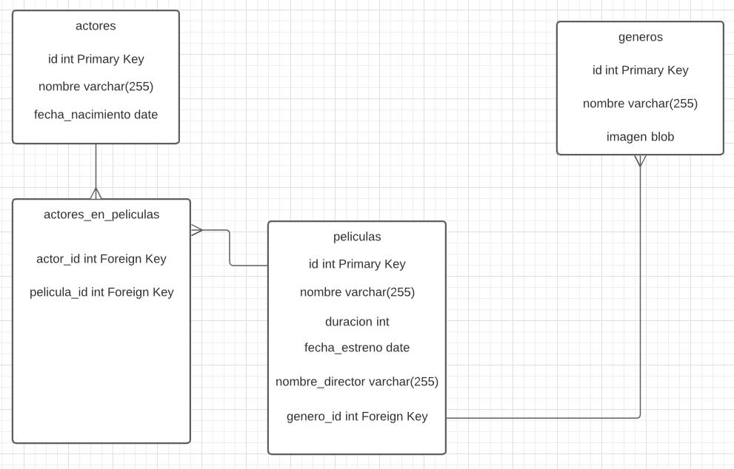

1. Listes las claves primarias

Tabla actores: id Primary Key

Tabla películas: id Primary Key

Tabla géneros: id Primary Key

1. Listes las claves foráneas

Tabla peliculas: genero_id Foreign Key

Tabla intermedia actores_en_peliculas: actor_id Foreign Key y película_id Foreign Key

1. Listes todos los índices que se deben crear usando las buenas prácticas descritas

Tabla películas:

* [fecha_estreno] index,
* [director] index,
* [duración] index,
* [fecha_estreno, director] index,
* [fecha_estreno, duracion] index,
* [director, duracion] index

Tabla actores:

- [fecha_nacimiento] index

2.6. ¿Sabías que?

**Cápsula de conocimiento**

**Pasos para definir una base de datos consistente**

La construcción de una base de datos se puede ver como un proceso sistemático que está compuesto de una serie de pasos bien definidos, los cuales vamos a describir a continuación.



Definir entidades y sus atributos: Luego de identificar los datos en nuestro problema debemos definir las entidades que agrupan esos datos, de forma tal que tengan sentido en nuestro problema. Ejemplo de entidades son estudiantes en un sistema de control de estudios y miembros en un sistema para el control de miembros de un gimnasio. Cada una de estas entidades tienen atributos los cuales se generan a partir de la identificación de los datos de nuestro problema. Por ejemplo, un atributo del estudiante es su nombre.



Definir tablas y campos: Existe una correspondencia entre las tablas y entidades, en este paso debemos representar las entidades como tablas en la base de datos y los atributos como campos en dichas tablas. Por ejemplo, la entidad estudiante se puede convertir en la tabla estudiantes y su atributo nombre sería un campo en dicha tabla.



Definir campos: Cada campo en la tabla debe tener un tipo, tales como el tipo entero. Existen un conjunto de tipos básicos, pero cada manejador de base de datos puede incluir algunos otros.



Definir relaciones y cardinalidad: Una vez definidas las tablas en nuestra base de datos debemos definir las relaciones entre ellas. Existen cuatro tipos de relaciones: de N a M o de muchos a muchos, de 1 a N o de uno a muchos, de N a 1 o de muchos a uno, y de 1 a 1 o de uno a uno.



Definir los campos nulos (null): Los campos nulos son aquellos que permiten que un campo no tenga ningún valor. En algunos casos esto no es deseable, por ejemplo, una clave primaria nunca debería tener un valor nulo. Es necesario definir que campos en nuestras tablas permiten valores nulos siendo no obligatorios y cuáles no siendo campos obligatorios.



Definir las claves primarias: Consiste en determinar cuál campo en cada una de nuestras tablas será la clave primaria, representando unívocamente cada fila de la misma. Podríamos también tener la necesidad de tener claves primarias compuestas por varios campos. Un ejemplo de clave primaria es el ID de un estudiante en la tabla estudiantes. Las claves primarias podrían ser auto numéricas en el caso de MySQL o podrían tener alguna regla especial para la definición del ID.



Definir las claves foráneas: Se definen basándose en las relaciones entre tablas. Cuando se define una clave foránea a parte de crear el campo hay que crear la referencia, es decir, decirle al manejador de bases de datos esa referencia. Además, se deben definir las restricciones para las claves foráneas. Por ejemplo, cuando se elimina un registro en la tabla referenciada, se debe establecer si se va a eliminar el registro en la tabla referenciante o se debe actualizar el registro en la tabla referenciante.



Agregar un índice por cada clave foránea: Esta es una buena práctica ya que se suele filtrar por ese campo.



Agregar un índice en los campos de búsqueda comunes: Los índices son ventajosos si se usan para acelerar los tiempos de ejecución de las consultas a una tabla, en particular, cuando la tabla es de gran tamaño. Sin embargo, pueden no ser beneficiosos cuando se insertan o eliminan registros de la misma porque hay que realizar un proceso de re-indexación, el cual toma tiempo. Por esto, es adecuado determinar dónde vamos a agregar nuestros índices. Naturalmente, ellos deberían ser agregados en aquellos campos que usualmente participan en una búsqueda, por ejemplo, si en la tabla estudiantes solemos hacer búsquedas por apellidos, entonces es natural crear un índice por el campo apellido. En aquellos casos donde la búsqueda involucra más de un campo, estos campos deben ser parte del índice. Entre otros, si se estila buscar a los estudiantes por su apellido y ciudad dónde viven, entonces estos dos campos deben ser parte del índice.

Esto es solo un resumen de los pasos a seguir cuando estás implementando las tablas en tu base de datos, esperamos que te sea muy útil. Y recuerda: ¡Siempre piensa en mejorar tus procesos!

3. Lección 2: Normalización

4. Lección 3: Progresando en SQL

5. UNIDAD 1: Prueba